Taller de Recuperacion de Biologia Grado Septimo III Periodo
Instrucciones: imprima todo el taller y conteste las preguntas de ciclos biogeoquímicos sobre la impresión. El trabajo sobre ecosistemas naturales debe ahcerlo como una presentación en power point para ser proyectada en clase. Causales para rechazo del taller: Presentarlo en forma incompleta, mostrar evidencia de copia del taller a otro compañero de clase.
Recuerde que el Taller debe ser sustentado.

1. Ecosistemas colombianos
Consulte, ,revise, de forma amplia ajuste la información pertinente a los ecosistemas colombianos (manglares,arrecifes,selva tropical húmeda, sabána tropical y desierto y realice unas diapositivas que incluyan las caracteristicas sobre : cadenas alimenticias del ecositema(productores,consumidores,descomponedores);tipos de ecosistema (terrestre,agua dulce,agua salada); contaminación(especificar de que tipo ) y guarde el trabajo en una usb para presentarlo y proyectarlo en clase.
nota: apoyese en los siguientes diagramas presentados
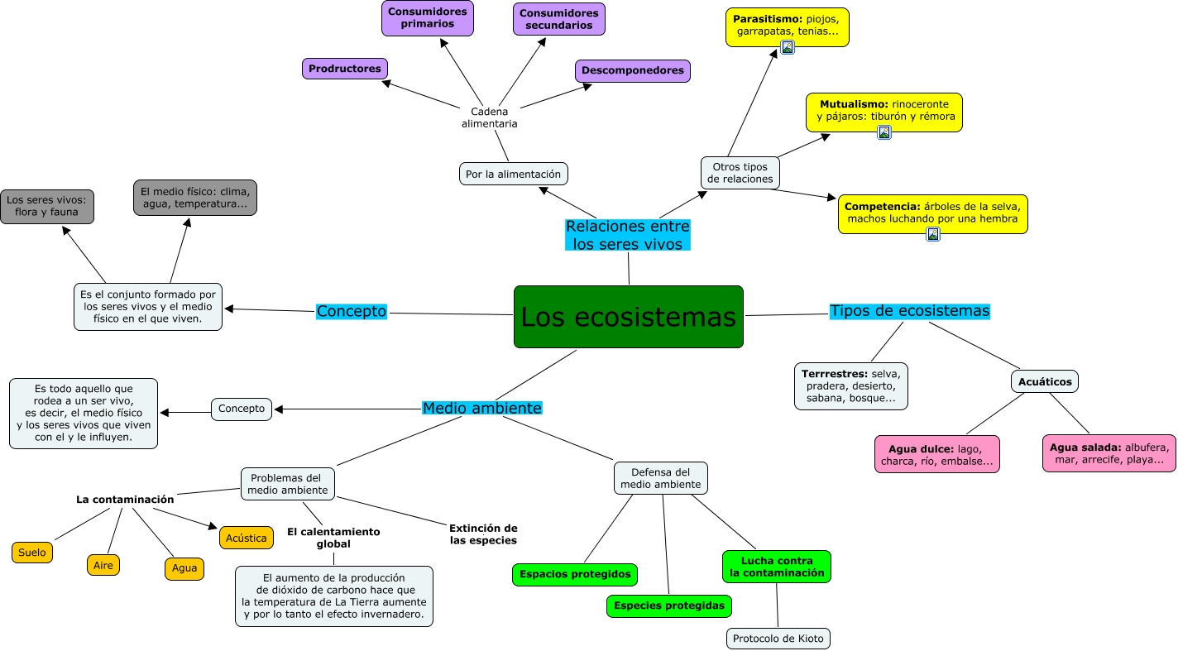
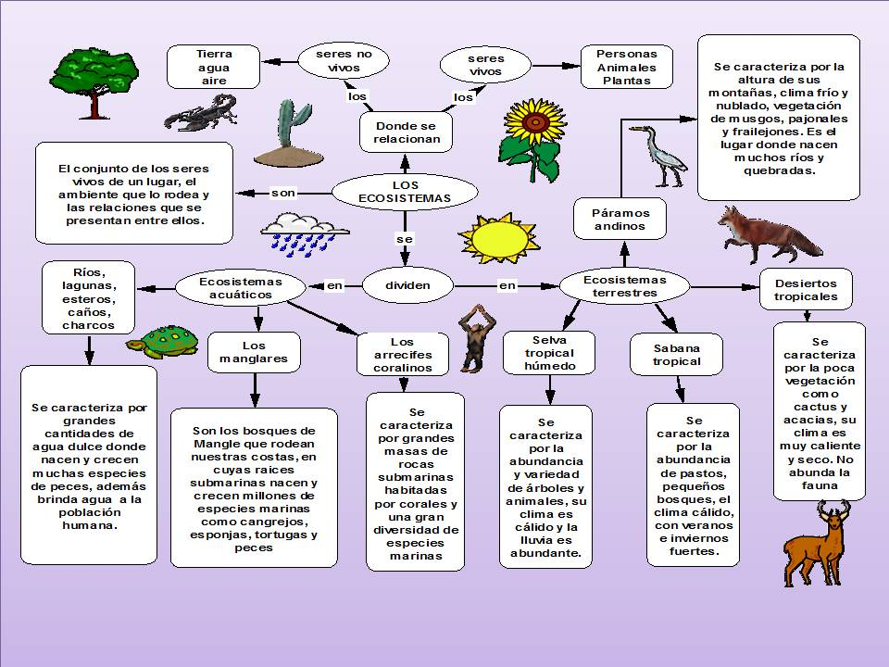 2. CICLOS BIOGEOQUÍMICOS
Las reservas de carbono se encuentran en la tierra en forma de combustibles fósiles, entrando hacer parte de la economía de un país, además muchos se transforman en gas que entran hacer parte de las redes alimentarias. Analiza la siguiente ilustración y conteste las preguntas 75 a 78.
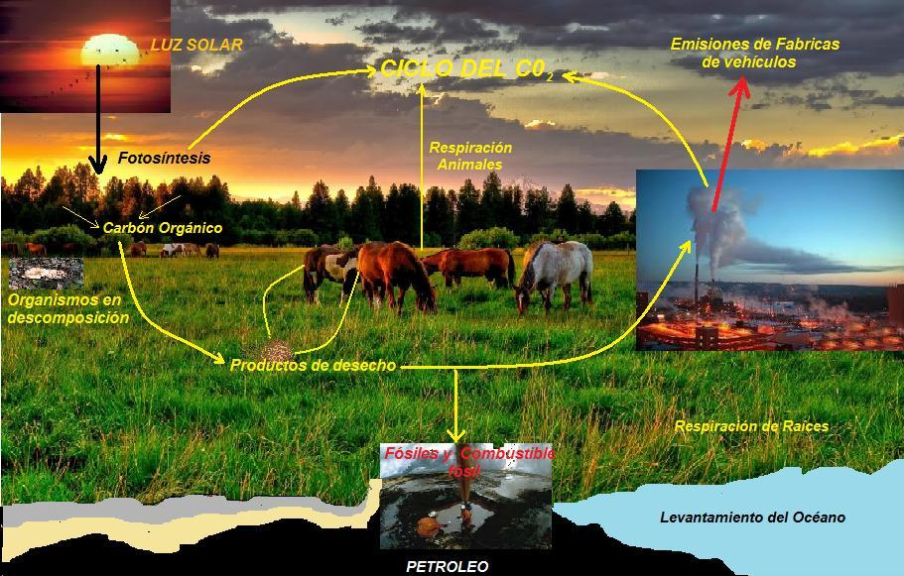
- La principal fuente de carbono en el ecosistema terrestre se encuentra:
- Combustibles como el amoniaco
- Hidrocarburos
- Respiración de las plantas
- Atmósfera terrestre
- Los principales emisores de gas carbónico a la atmósfera son:
- Gases de fábricas, respiración de los animales y plantas
- Gases de fábricas, respiración de los animales y combustibles fósiles
- Gases de fábricas, respiración de los animales y fotosíntesis
- Gases de fábricas, minerales de carbón, respiración de los animales y plantas
- Sabemos que el carbono entra en la red alimentaria, ya que las plantas realizan la fotosíntesis, al captar el gas carbónico, el cual regresa a la atmósfera por la reparación celular, pero la otra parte se incorpora en forma de carbohidratos en la planta, cuyos elementos fundamentales son el C+H+O, y en forma de glucosa (C2H1206). Observando el ciclo que muestra el gráfico, ese carbón que capto las plantas pasaría a:
- Atmósfera
- Océano
- Vaca
- Fabrica
- La reserva de carbono en la atmósfera, está representado por él:
- Bicarbonato
- Carbonatos
- Gas carbónico
- Sulfatos
- La reserva de carbono es:
- El carbón, el petróleo y el gas natural
- Las plantas
- El C0₂ en la atmósfera
- El metano (CH₄) en la atmósfera
- El carbono entra hacer parte de las redes almenarías, gracias a los productos que captan el C02 durante:
  - Lluvia
  - la muerte de organismos
  - La fotosíntesis
  - Los animales
- El fuego destruye reservas forestales, liberando C0₂, este pasa por acción del viento:
- Suelo
- Atmósfera
- Agua
- Ríos

El ciclo del nitrógeno, es importante en el mantenimiento de la vida, las plantas deben de contar con él, para formar compuestos químicos como son las proteínas, ácidos nucleicos y vitaminas. Pero ni las plantas, ni os animales pueden usarlo directamente. Conteste las preguntas 81 a 82.
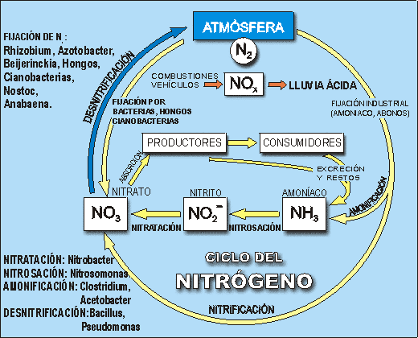
- De acuerdo a la ilustración observada, el ciclo del nitrógeno está clasificado según la reserva en:
  - Sedimentario
  - Oceánicos
  - Atmosférico
  - Nitración
- El grupo de organismos que logra fijar el nitrógeno atmosférico en forma que lo puedan usar los demás seres vivos es:
  - Plantas
  - Insectos
  - Animales herbívoros
  - Bacterias
- Las plantas obtienen sus proteínas, aminoácidos y ácidos nucleicos, al asimilar el N2, que proviene del:
  - Nitrógeno atmosférico obtenido de la fotosíntesis de las plantas
  - Simbiosis mutualista entre el animal y la planta, fijando los nitratos, nitritos, a través de organismos como las bacterias nitrificantes y hongos descomponedores.
  - De nitratos, nitritos y amoniaco donde actúan bacterias nitrificantes
  - De nitratos, donde actúan bacterias desnitrificantes y organismos des componedores.
- La biodiversidad será representada por:
- El número de organismos
- El número variado de organismos
- El nicho de los organismos
- La riqueza en la comunidad ecológica
- Para poder producir el ciclo hidrológico se necesita energía. Esta energía proviene del:
  - Viento
  - La gravedad solar
  - La radiación de la tierra
  - La radiación solar
Las mayores reservas de fósforo se encuentran en el suelo y en las rocas sedimentarias. En condiciones naturales, el fósforo gaseoso no existe en cantidades significativas. Analiza la siguiente ilustración y contesta las preguntas de 86 a 88.
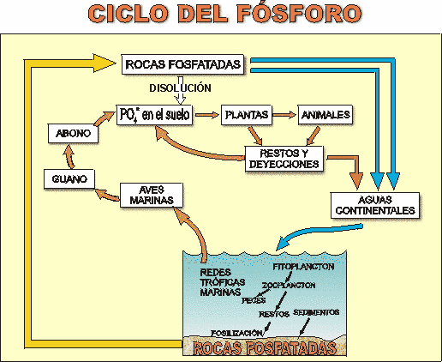
- Las principales fuentes de fósforo en un ecosistema terrestre, son:
  - Rocas sedimentarias, donde se encuentren enlazado con el oxígeno en forma de fosfato
  - Heces de orina y cadáveres de animales, que eliminan nitratos de fosfato
  - La atmósfera, porque los organismos des componedores toman y lo incorporan a la raíz de la planta.
  - Aves marinas, que eliminan excrementos ricos en fosfato, por el consumo de peces
- Se observa que a todos los niveles, se excreta el fosfato (P04) sobrante. A la larga los organismos des componedores regresan el fósforo restante, en los cuerpos muertos al suelo y al agua en forma de una sustancia química llamada:
  - Silicatos, que pueden ser reabsorbidos por sedimento para incorporarse a las rocas
  - Carbonatos, que pueden ser reabsorbidos por los organismos autótrofos
  - Nitratos, que pueden ser enlazados por rocas sedimentarias, y reabsorbidos por los organismos autótrofos
  - Fosfatos, que pueden ser reabsorbidos por los organismos autótrofos o enlazarse con el sedimento y después incorporarse a las rocas
- Cuando el fósforo es absorbido por las plantas, lo más probable es que:
  - Se incorpore a los animales vivos
  - Se incorpore a las moléculas orgánicas con el ATP (Adenosintrifosfato)
  - Se incorpora al suelo en forma de sedimentos marinos
  - Se incorpora al suelo en forma de fosfolípidos y ácidos nucleicos
EN EL CICLO DEL AGUA, OBSERVAMOS QUE TOMA DIFERENTES VÍAS. CONTESTA LAS PREGUNTAS 89 a 93
El ciclo del agua no se inicia en un lugar específico, pero para esta explicación asumimos que comienza en los océanos. El sol, que dirige el ciclo del agua, calienta el agua de los océanos, la cual se evapora hacia el aire como vapor de agua. Corrientes ascendentes de aire llevan el vapor a las capas superiores de la atmósfera, donde la menor temperatura causa que el vapor de agua se condense y forme las nubes. Las corrientes de aire mueven las nubes sobre el globo, las partículas de nube colisionan, crecen y caen en forma de precipitación. Parte de esta precipitación cae en forma de nieve, y se acumula en capas de hielo y en los glaciares, los cuales pueden almacenar agua congelada por millones de años. En los climas más cálidos, la nieve acumulada se funde y derrite cuando llega la primavera. La nieve derretida corre sobre la superficie del terreno como agua de deshielo y a veces provoca inundaciones. La mayor parte de la precipitación cae en los océanos o sobre la tierra, donde, debido a la gravedad, corre sobre la superficie como escorrentía superficial. Una parte de esta escorrentía alcanza los ríos en las depresiones del terreno; en la corriente de los ríos el agua se transporta de vuelta a los océanos. El agua de escorrentía y el agua subterránea que brota hacia la superficie, se acumula y almacena en los lagos de agua dulce. No toda el agua de lluvia fluye hacia los ríos, una gran parte es absorbida por el suelo como infiltración. Parte de esta agua permanece en las capas superiores del suelo, y vuelve a los cuerpos de agua y a los océanos como descarga de agua subterránea. Otra parte del agua subterránea encuentra aperturas en la superficie terrestre y emerge como manantiales de agua dulce. El agua subterránea que se encuentra a poca profundidad, es tomada por las raíces de las plantas y transpirada a través de la superficie de las hojas, regresando a la atmósfera. Otra parte del agua infiltrada alcanza las capas más profundas de suelo y recarga los acuíferos (roca superficial saturada), los cuales almacenan grandes cantidades de agua dulce por largos períodos de tiempo. A lo largo del tiempo, esta agua continua moviéndose, parte de ella retornará a los océanos, donde el ciclo del agua se "cierra"...y comienza nuevamente.
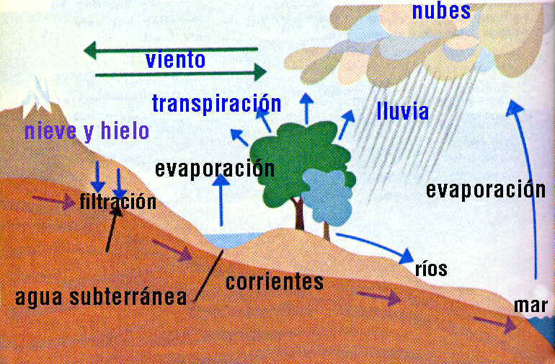
- La palabra escorrentía en el texto, se está refiriendo a:
  - Es el agua filtrada o subterránea
  - Descargue de agua subterránea
  - Es una lámina de agua de lluvia escurrida y extendida que circula sobre la superficie
  - Es el agua contenida en los océanos
- Observando la ilustración, la principal reserva de agua es:
  - El hielo y la nieve
  - El agua contenida y de descarga subterránea
  - El agua contenida en los océanos
  - El agua condensada
- Observe que para que se dé un posible ciclo del agua completo se necesita de:
  - Energía solar, la gravedad, que la regresa a la tierra por precipitación
  - Energía solar que la evapora, y la gravedad que la regresa a tierra por precipitación
  - La evaporación por el sol, y la gravedad que regresa el agua de la atmósfera por evaporación a la tierra.
  - Que el agua escorrentía llega a los océanos, donde actúa la energía solar que la evapora, y la gravedad que la regresa a tierra por precipitación
- Corrientes ascendentes de aire llevan el vapor a las capas superiores de la atmósfera, donde el agua se condensa y forme las nubes. Las corrientes de aire mueven las nubes sobre el globo, las partículas de nube colisionan, crecen y caen en forma de precipitación. Parte de esta precipitación cae en forma de nieve, y se acumula en capas de hielo y en los glaciares, los cuales pueden almacenar agua congelada por millones de años. El factor que influye para que se condense el agua en las nubes es:
  - Presión
  - Densidad
  - Temperatura
  - Líquido
- Pedro, se alimenta con verduras, cereales con gluten, para que su cuerpo asimile los aminoácidos, proteínas, ácidos nucleicos y vitaminas (B) que lo da el gluten. Un elemento principal que hace parte de estos compuestos químicos, es:
  - Nitrógeno
  - Fosforo
  - Agua
  - Carbono
- En años pasados las personas agricultoras encontraron que el maíz crecía mejor si enterraban cerca pescado descompuesto. ¿Qué aporto el pescado descompuesto para mejorar el crecimiento de las plantas?
  - Energía
  - Proteínas
  - Minerales
  - Agua
- El grupo de organismos que logra fijar el nitrógeno atmosférico en formas que pueden usar los demás seres vivos es:
- Plantas
- Insectos
- Hongos
- Bacterias
- El proceso biológico mediante el cual el carbono regresa a su reserva es:
- Respiración celular
- Desnitrificación
- Fotosíntesis
- Nitrificación
- El efecto invernadero produce el aumento de la temperatura del planeta. Esto es debido a:
- Que las plantas no son capaces de tomar todo el C0₂ atmosférico
- Que los procesos de respiración están generando demasiado C0₂
- La capacidad que tiene el C0₂, el CH₄ y los CFC de atrapar el calor
- Que hay una capa muy densa de C0₂ en la atmósfera que no deja irradiar el calor
- Con el descongelamiento de los casquetes polares lo más probable que puede suceder es que:
- Aumente la reproducción de las especies
- Se incremente los niveles de agua
- Desaparezcan por completo las ciudades de las costas
- Lleguen otras comunidades biológicas
CONTESTA LAS PREGUNTAS 26, 27 y 28 TENIENDO ENCUENTA EL SIGUIENTE ESQUEMA
Atmósfera
Mar
Evaporación y transpiración
Precipitación
Suelo
Precipitación
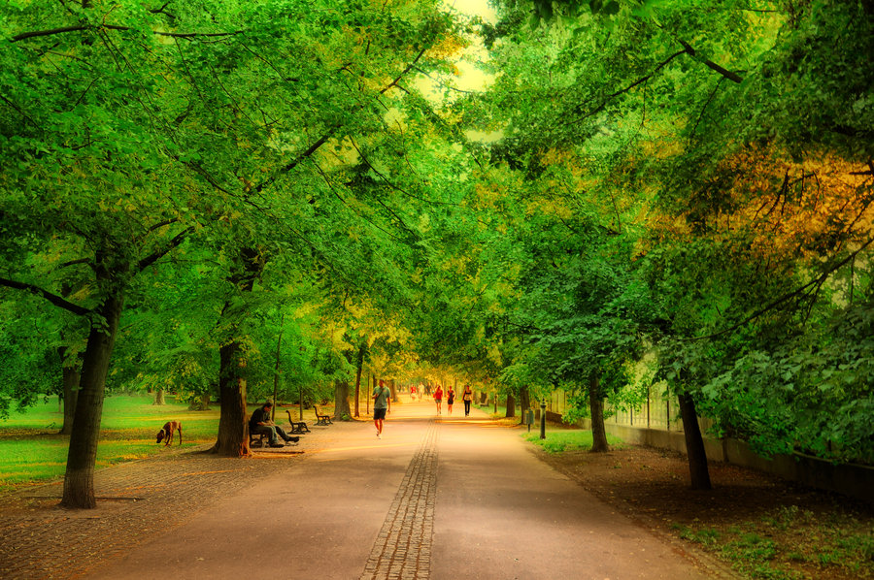
Plantas

Absorción
Evaporación y transpiración
Aguas continentales
Absorción
Absorción
- El agua es un recurso natural, indispensable para todo ser vivo, gracias a los fenómenos como la evaporación y las precipitaciones, entre otros. Este compuesto de H₂ y 0₂, penetra en los seres vivos gracias a uno de estos procesos:
- Precipitación
- Absorción
- Evaporación
- Transpiración
- ¿Cuál de las etapas del ciclo del agua no se llevaría a cabo por la tala de bosques?
- La transpiración
- La precipitación
- La evaporación
- La absorción
- Las aguas continentales están formadas de los ríos,los lagos y las lagunas. Si en una región se canalizan sus aguas continentales para utilizarlas como fuente de consumo de los habitantes, muy probablemente:
- El nivel de evaporación de la zona disminuye, por o tanto las lluvias escasean
- El nivel de precipitaciones aumenta, por lo tanto las lluvias son frecuentes
- El nivel de absorción de la zona aumenta, por lo tanto las plantas pueden tomar el agua del suelo
- El nivel de transpiración aumenta, por lo tanto las lluvias escasean
- La naturaleza se organiza de manera compleja, y para facilitar su estudio, se divide en niveles de organización, que de menor a mayor complejidad, comprenden:
- Moléculas, átomos, tejido, célula, órganos, sistemas de órganos, ecosistema, población, comunidad e individuo
- Célula, átomos, moléculas, tejidos, órganos, sistemas de órganos, individuo, población, comunidad y ecosistema
- Átomos, moléculas, célula, tejido, órganos, sistemas de órganos, individuo, población, comunidad y ecosistema
- Célula, moléculas, átomos, tejidos, órganos, sistemas de órganos, población, comunidad, individuo y ecosistema

